Übersicht | X-tanken | Menü | Programme | Glossar | Themen | FAQ | Update

X-tanken

Stationsrestriktionen (Umschlüsselung) [tsstcode]
Legen Sie hier die Ausgabecodes für die Stationsrestriktionen fest.
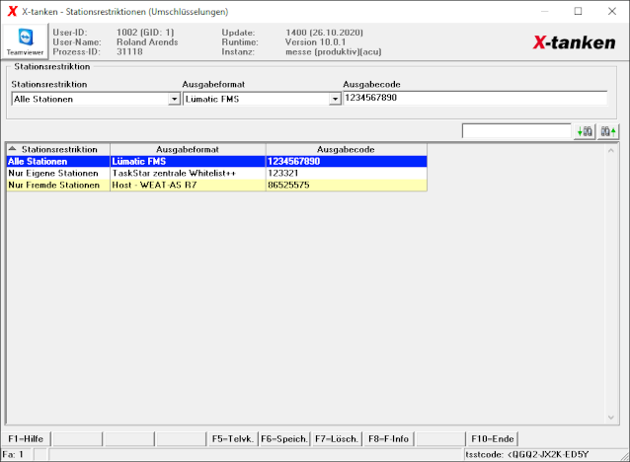

Beschreibung der Programmkomponenten

Stationsrestriktion
Wählen Sie hier die Stationsrestriktion (Bezeichnungen) aus, für die Sie einen Ausgabecode definieren möchten.

Ausgabeformat
Wählen Sie hier das Ausgabeformat, für die Sie einen Ausgabecode definieren möchten.

Ausgabecode
Geben Sie hier den für die Umschlüsselung benötigten Ausgabecode an.

Programmablauf/Programmfunktion

[F6] Speichern
Speichert Veränderungen an den und Neuanlagen von Ausgabecodes.

[F7] Löschen
Löscht den gewählten Ausgabecode.

Übersicht | X-tanken | Menü | Programme | Glossar | Themen | FAQ | Update

